|  |  |
| --- | --- |
| Министерство науки и высшего образования Российской Федерации  Федеральное государственное бюджетное образовательное  учреждение высшего образования  «Вятский государственный университет»  Институт математики и информационных систем  Факультет автоматики и вычислительной техники  Кафедра систем автоматизации управления | |
| Отчет по лабораторному практикуму  по дисциплине  «Автоматизация разработки бизнес-процессов» | |
|  | Выполнил:  студент гр. ИТб-41  Доманов К.И.  Проверил:  Булычев Л.Л. |
|  |
|  |
|  |
|  |
| Киров 2020 | |

**Лабораторная работа 1:**

**Построение контекстной диаграммы в концепции IDEF0**

Цель работы: используя Microsoft Visio создать контекстную диаграмму делового процесса производства процесса пальто.

Используя навыки, полученные в задании 1, была построена диаграмма бизнес-процесса по производству женских пальто, основывая на методологии функционального моделирования IDEF0. Данная диаграмма представлена на рисунке 1.

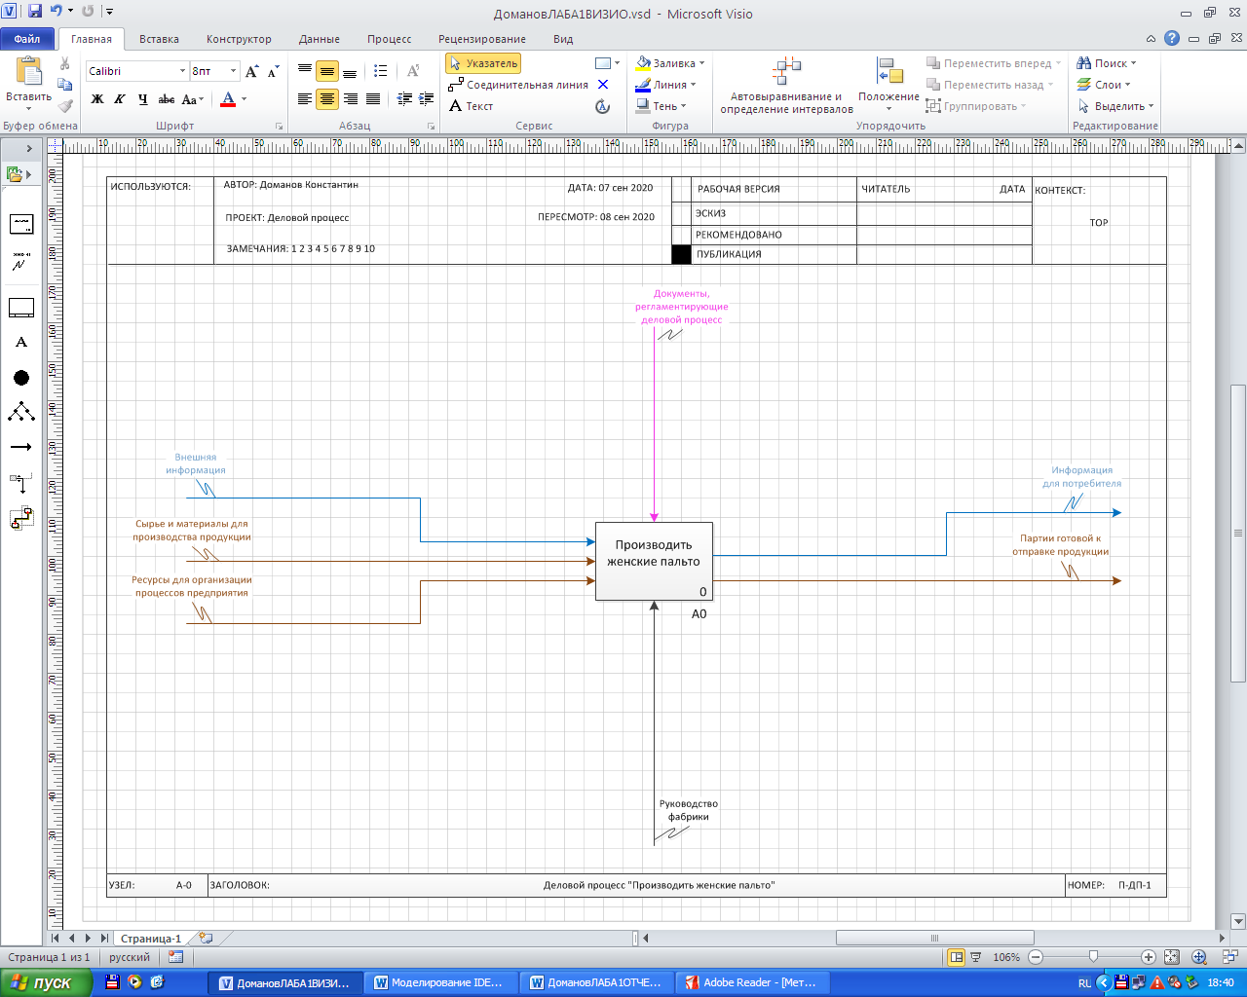

Рисунок 1 – Диаграмма делового процесса производства женских пальто

Вывод: в ходе выполнения лабораторной работы были получены навыки создания контекстных диаграмм делового процесса с помощью методологии функционального моделирования IDEF0.

**Лабораторная работа 2:**

**Построение декомпозиции контекстной диаграммы в концепции IDEF0**

Цель работы: Используя Microsoft Visio создать декомпозицию диаграммы делового процесса производства пошива пальто.

С помощью ПО Microsoft Visio была создана декомпозиция диаграммы делового процесса, построенная в лабораторной работе 1. Данная диаграмма представлена на рисунке 2.

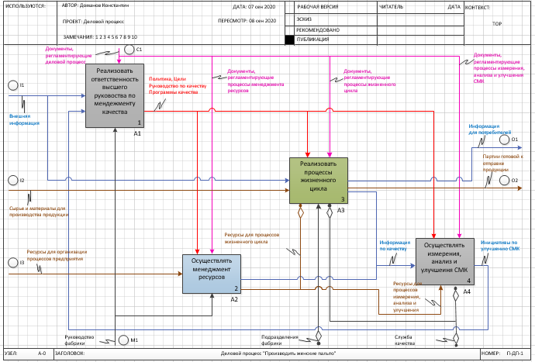

Рисунок 2 – Декомпозиция диаграммы делового процесса производства женских пальто

Вывод: в ходе выполнения лабораторной работы были получены навыки создания декомпозиций диаграмм делового процесса с помощью методологии функционального моделирования IDEF0. Данная схема была построена с помощью блоков процессов, меток, соединительных линий, текстовых вставок и общей рамки.

**Лабораторная работа 3:**

**Построение схемы «Работа с 1С: Документооборот из интерфейса 1С:ERP»**

Цель работы: используя Microsoft Visio создать схему: «Работа с 1С: Документооборот из интерфейса 1С:ERP».

С помощью ПО Microsoft Visio была создана схема со слайда 10: «Работа с 1С: Документооборот из интерфейса 1С:ERP», представленная на рисунке 3.

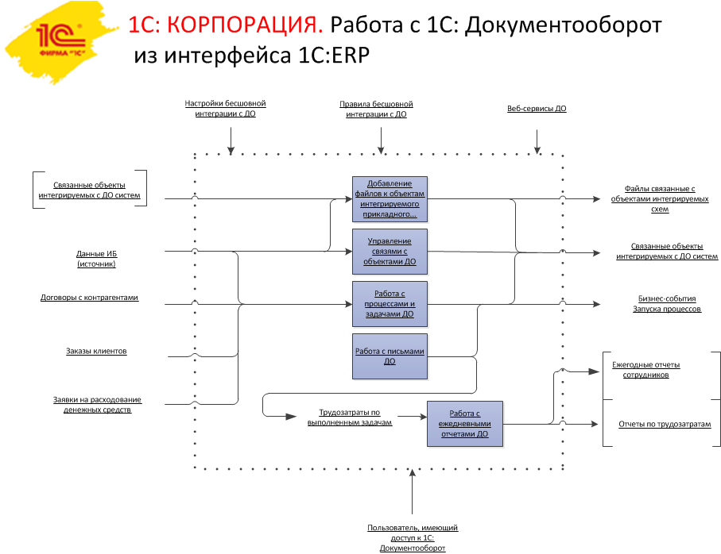

Рисунок 3 – Схема «Работа с 1С: Документооборот из интерфейса 1С:ERP»

Вывод: в ходе выполнения лабораторной работы была создана схема «Работа с 1С: Документооборот из интерфейса 1С:ERP». Кроме того были закреплены навыки работы с программным обеспечением Microsoft Visio 2010.

**Лабораторная работа 4:**

**Общий интерфейс системы ELMA**

Цель работы: произвести установку инструментального средства разработки бизнес-процессов ELMA, а также провести ее первичную настройку.

В ходе лабораторной работы была произведена установка инструментального средства разработки бизнесс-процессов ELMA. Успешная установка программы представлена на рисунке 4.

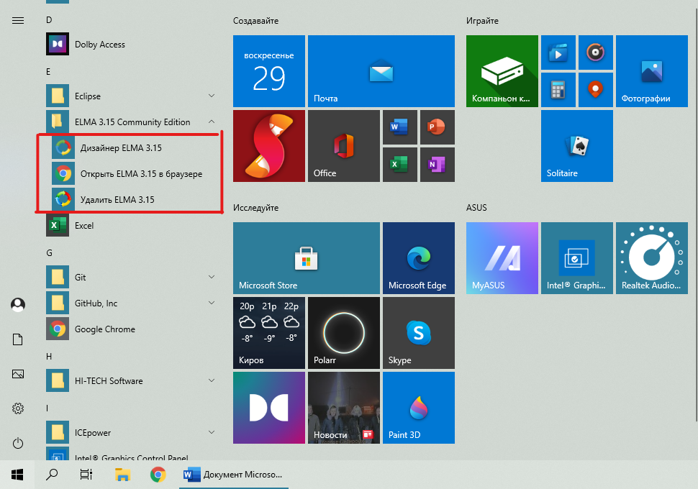

Рисунок 4 – Успешная установка ELMA

После успешной установки была произведена первичная настройка программы, а именно была создана простая организационная структура, состоящая из директора, отдела продаж, бухгалтера и офис-менеджера. После этого для созданной структуры были заведены пользователи с должностями – Директор, Бухгалтер, Начальник отдела продаж, Менеджер по продажам и Офис-менеджер. Созданная оргструктура организации, а также добавленные пользователи продемонстрированы на рисунках 5 и 6.

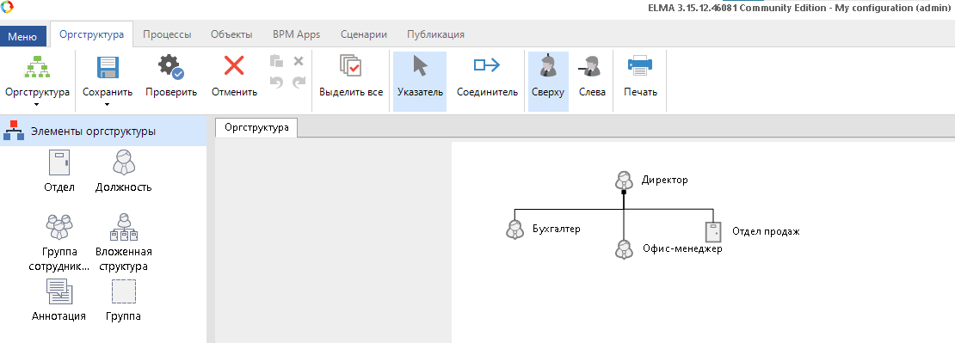

Рисунок 5 – Созданная оргструктура

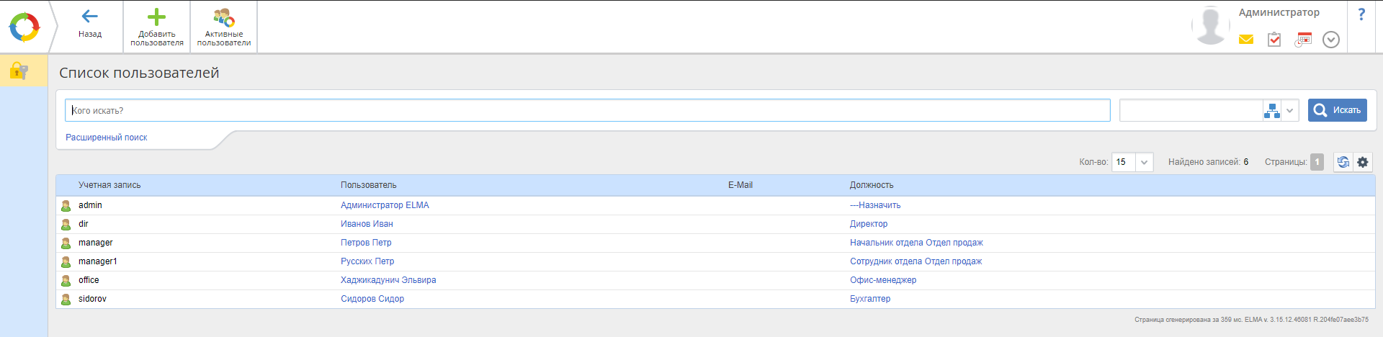

Рисунок 6 – Добавленные пользователи

Вывод: в ходе выполнения лабораторной работы были получены навыки установки инструментального средства для разработки бизнес-процессов ELMA. Также были получены знания первичной настройки данной программы, а именно: создание оргструктуры и добавление пользователей.

**Лабораторная работа 5:**

**Моделирование и запуск процесса в ELMA**

Цель работы: произвести знакомство с нотацией BPMN 2.0 и используя Дизайнер ELMA выполнить построение бизнес-процессов «Обработка заказа».

С помощью ПО Дизайнер ELMA была реализована графическая реализация схема бизнесс-процесса. Процесс «Обработка заказов», продемонстрирована на рисунке 7.

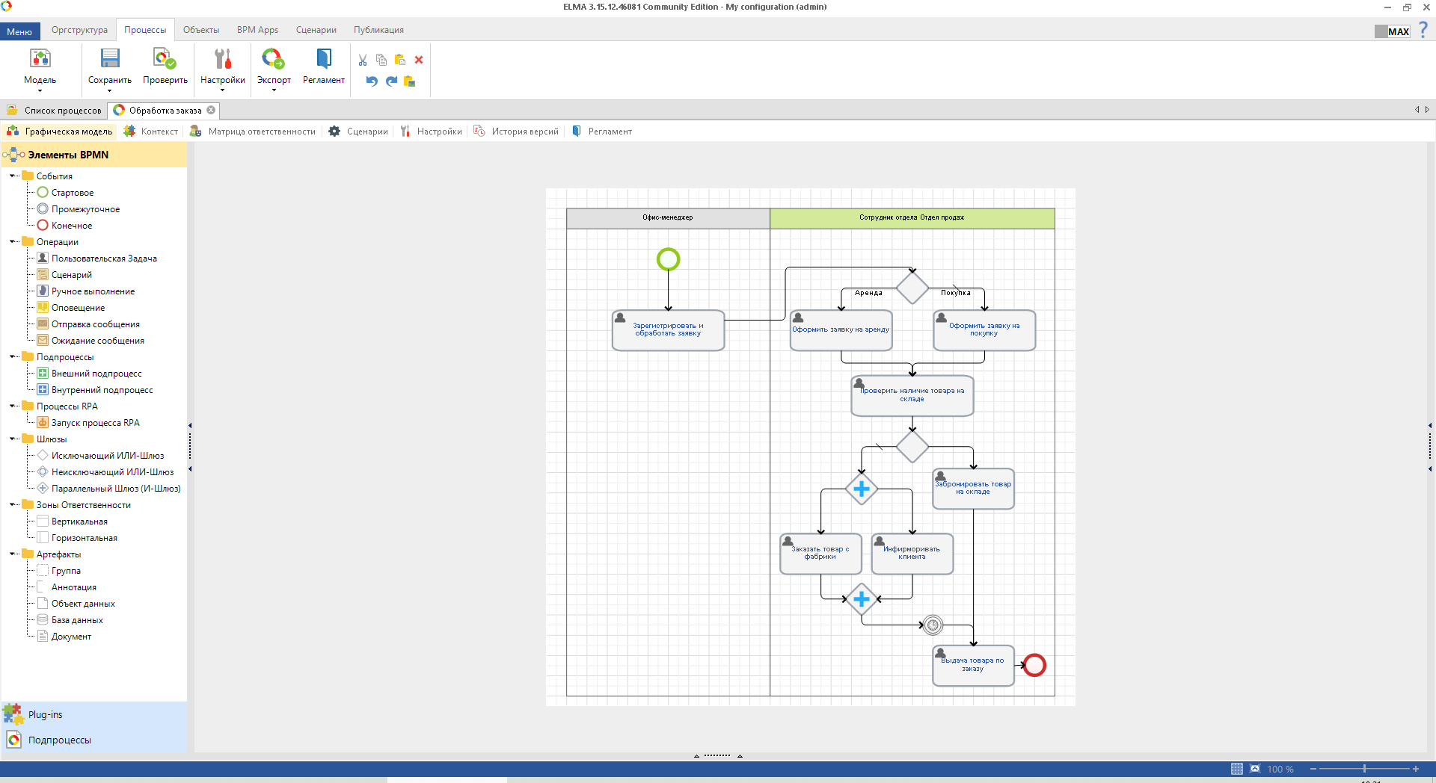

Рисунок 7 – Процесс «Обработка заказов»

Вывод: в ходе выполнения данной лабораторной работы было выполнено знакомство с программным пакетом Дизайнер ELMA и произведено построение графического представления бизнес-процесса «Обработка заказов». Данный бизнес-процесс содержит двух участников Офис менеджера и Сотрудника отдела продаж. Зоны ответственности содержат пользовательские задачи, поставленные перед участниками. Офис менеджер регистрирует и обрабатывает заявку, далее Менеджер по продажам оформляет заявку на аренду или продажу, проверяется наличие товара, после чего происходит заказ товара и информирование клиента. В заключении бизнес-процесса организуется выдача товара по заказу.

**Лабораторная работа 6:**

**Проверка знаний**

Цель работы: произвести планирование процесса «Обработка заявок технической поддержки» в соответствии с нотацией BPMN 2.0 и используя Дизайнер ELMA.

С помощью ПО Дизайнер ELMA была реализована графическая реализация схема бизнес-процесса «Обработка заявок технической поддержки». Процесс «Обработка заявок технической поддержки», продемонстрирована на рисунке 8.

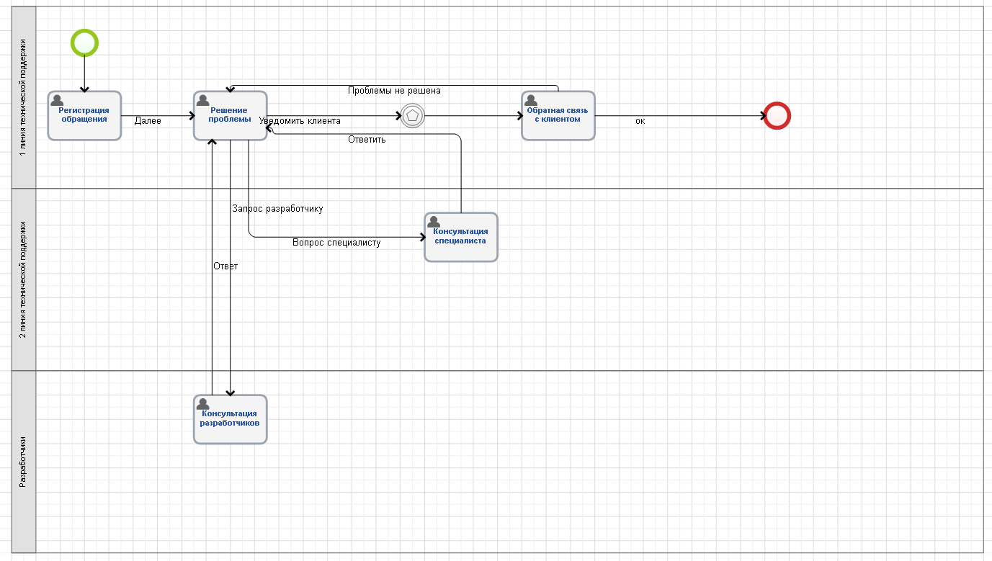

Рисунок 8 – Процесс «Обработка заявок технической поддержки»

Вывод: в ходе выполнения данной лабораторной работы было произведено планирование процесса «Обработка заявок технической поддержки» в соответствии с нотацией BPMN 2.0 и используя Дизайнер ELMA. В данном процессе запрос регистрируется из различных источников первой линией технической поддержки, после этого решается проблема силами первой линией тех. поддержки. Если первая линия не в состоянии ответить, то консультацией специалиста второй линией тех. поддержки, либо консультацией разработчиков. После получения ответа, первая линия тех. поддержки оповещает клиента через e-mail и телефон. Далее из обратной связи с клиентом выясняется проблема решена или нет, если решена, то процесс заканчивается.